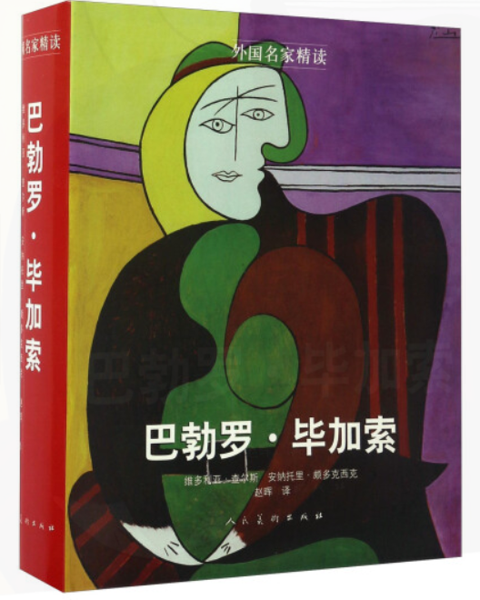

1. **书籍简介**

**《巴勃罗·毕加索》**

作者：（德）维多利亚·查尔斯, （俄）安纳托里·颇多克西克

出版社：人民美术出版社

出版年：2016年

索书号：J205.551/4024

馆藏地：江安馆三楼-社科图书

本书分两个部分：第一部分为五个章节“早期”、“蓝色时期”、“玫瑰色时期和原始主义” “立体主义”、“毕加索和俄罗斯”分析了毕加索艺术渊源和风格演变。第二部分为作品分析，比较精炼地分析了毕加索100余幅作品。分为“巴塞罗纳和巴黎”、“立体主义”、“回归秩序”、“与超现实主义的联系”、“晚年”几个部分。

1. 作者简介

维多利亚·查尔斯，艺术史博士，出版了大量艺术史著作，担任《艺术资讯》（Art Information）的撰稿人。

1. 推荐理由

毕加索拥有天才具备的所有特点：洋溢的才华，充沛的精力，多变的风格，高产的创作，不可捉摸，无法束缚。

如何理解他和他的作品，是一件难题。

作者将毕加索的经历和作品相结合，辅以创作理念的解读，涵括艺术家的一生。避不开的《亚维农的少女》用崭新的绘画语言、多重透视的角度划时空亮相；这之前的蓝色时期，痛苦和创作如影随形；和俄罗斯的渊源让他从立体主义回归古典；撕裂的《格尔尼卡》迈着超现实主义的步伐走向我们，挑衅和解构伴随着反战的情绪出现。

作者用通感谈到艺术家的技巧：“该阶段将诗歌技巧的元素引入到他的作品中:多重含义的形式,形状和色彩的隐喻,引用、韵律、文字游戏、悖论以及其他那些让精神世界变得可见的修辞方式”。

书中所配插图都印刷精美，能帮助我们从细节观看作品。

作者这样定义这位艺术家：“我知道的太多，所以无法批评；我知道的太少，所以无法赞扬。因为要赞扬首先需要理解，如果这些赞美不只是空洞的夸夸其谈。我觉得毕加索某种程度上比最伟大的艺术家更伟大，因为他在努力做更多事情”。

也许，通过这本书，我们可以多知道一点点，不用批评，不用赞扬，仅仅，用于理解。

1. 延伸阅读

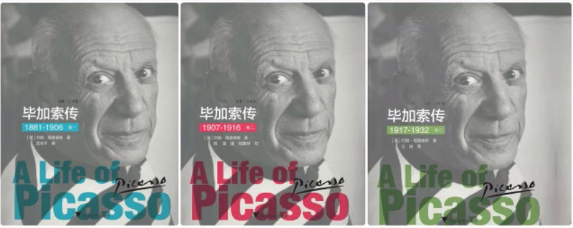

《毕加索传》（**文学质量最高的传记**）

作者：(英) 约翰·理查德森

出版社：浙江大学出版社

出版年：2016年

索书号：K835.515.72/2244B

馆藏地：江安馆三楼-社科图书

图文：林の夕

组稿：资源建设中心